**Documento Solución**

**-intelijIdea**

**-java**

**-VisualStudio**

1. Queremos un API que nos permita crear, eliminar, editar y recuperar

tickets con paginación. Que se pueda recuperar todos o filtrar por

uno específico.



-Para Solucionar el primer Requerimiento, Se crea Proyecto **Java** con **SprintBoot** Para realizar La Creación de Servicios http

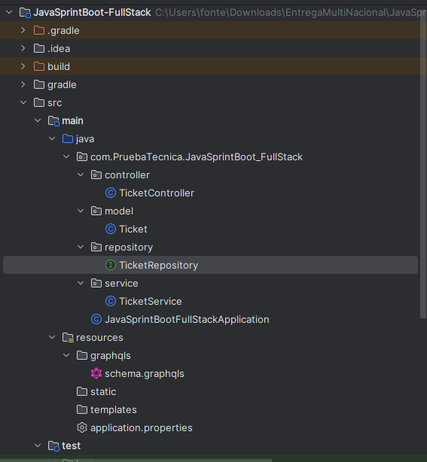

Para solucionar punto

3. Objetivo: Crear una aplicación que ayude a obtener una lista de

usuarios y muestre la información de sus perfiles, explotando el API

Rest pública de GitHub

<https://api.github.com/search/users?q=YOUR_NAME>.

Para Solución, Se crea proyecto con react + vite Para realizar el consumo del servicio y Obtener listado de Usuarios e Información de sus perfiles, se explota el api, con react creando interfaz de Búsqueda

Instalación

Proyecto: **client-react**

**Ejecutar proyecto comando**

**npm run dev**



comandos Instalación

Una vez descargado el proyecto instalar vite:

npm install vite

npm install axios

**Ejecutar proyecto comando**

**npm run dev**

